Le projet de SQL : Une Base de données pour la gestion d’une école de « H3hitema »
Les membres d’équipe : Hind HADJSAID et Claude

Le MLD en format textuelle :
- Etudiants : (id, nom, prenom, email, mdp, telephone, adresse, ville, codePostale, #id_session)
- Session : (id, niveau, spécialité).
- Notes : (#id_etudiants, #id_evalutaion, notes).
- Evaluation : (id, nom).
- Suivre : ( #id_etudiants, #id_cours).
- Cours : (id, nom_cours, #id_prof, #id_salle).
- Salle : (id, étage, numero_classe).
- Prof : (id, nom, prenom).

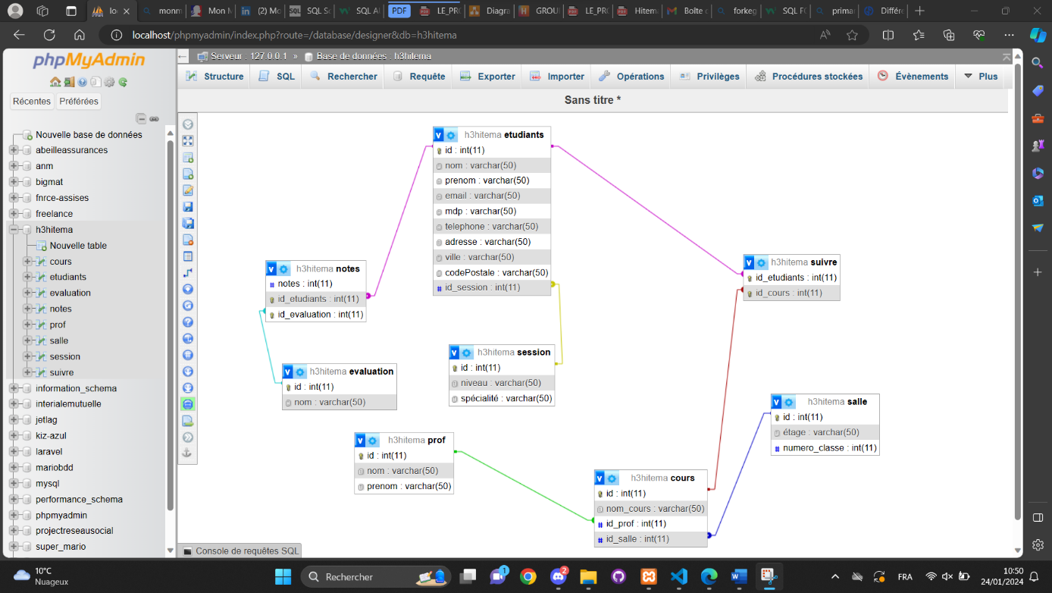

Des captures d’écrans pour des tests sur la bdd :
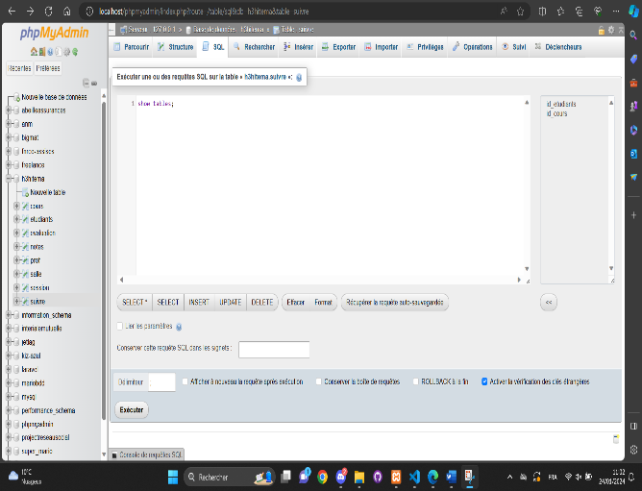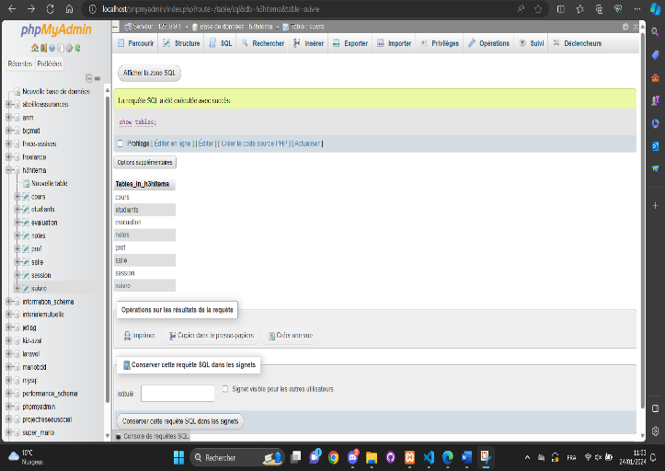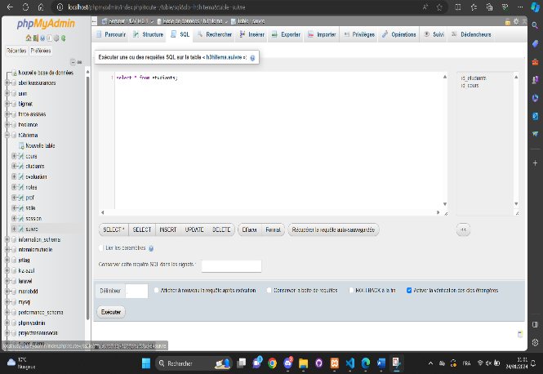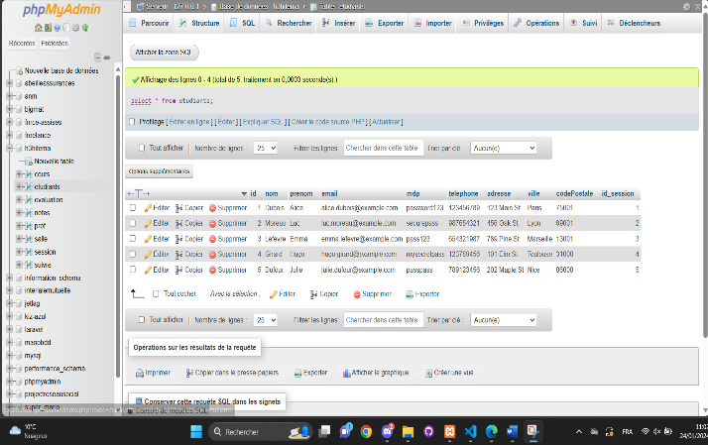

La documentation des règles de normalisation :

- 1NF :
Dans notre projet, cette première règle de normalisation est appliquer parce que il y a pas une atomique (ça veut dire qu’il y a pas deux valeurs pour un attributs. Ex de cours : Ingénieur / Professeur).
Exemple sur la table : Cours, on n’a pas le même nom_cours pour le même prof. Si on avait deux matière (Algorithmique, Base de données) pour le même prof donc c’est une atomique.

- 2NF :
Pour cette deuxième règle, elle est bien appliquer parce que : tous les attributs de la table sont dépends pleinement de la clé primaire composite.
Exemple sur la table : Notes, on a un clé composite (id_etudiants, id_evaluation), et on un seul attributs dans ce cas là ( notes).
notes est dépends pleinement de la clé composite ( id_etudiants, id_evaluation). Ça veut dire qu’avec id_etudiants on peut déterminer la note d’etudiants et id_evaluation peut déterminer la note aussi.
donc elle respecte la deuxième règle de la normalisation.

- 3NF :
Pour la troisième règle, la clé primaire doit déterminer tous les autres attributs de la table.
si la clé primaire peut pas déterminer tous les attributs de la table…. Il faut séparer les attributs dans une autres table ou la clé étrangère peut déterminer tous les autres attributs.
Dans notre cour, le id_etudiant peut déterminer nom_etudiant… mais le id_etudiant peut pas déterminer nom_departement.
Exemple sur une table de projet : étudiants,
le id_etudiants peut determiner tous les attributs de la table étudiants (exemple : il peut detrminer le nom, prenom, telephone… ).

De la part de chat gpt (après reformuler mes réponse) :
- 1NF (Première Forme Normale) :
  - Dans notre projet, on applique la première règle de normalisation parce qu'on ne permet pas d'avoir des valeurs multiples pour un même attribut. Par exemple, un cours est représenté par un seul nom_cours pour un même professeur, évitant ainsi la confusion.
- 2NF (Deuxième Forme Normale) :
  - On respecte la deuxième règle de normalisation car tous les attributs d'une table dépendent entièrement de la clé primaire composite. Par exemple, dans la table des notes, la note dépend pleinement de la combinaison de l'id_etudiant et de l'id_evaluation, ce qui respecte cette règle.
- 3NF (Troisième Forme Normale) :
  - Pour la troisième règle, on s'assure que la clé primaire détermine tous les autres attributs de la table. Si ce n'est pas le cas, on sépare les attributs dans une autre table où la clé étrangère peut déterminer tous les attributs. Par exemple, dans la table des étudiants, l'id_etudiant peut déterminer des attributs comme le nom et le prénom, mais il ne peut pas déterminer des attributs comme le nom du département, donc nous devons prendre des mesures pour respecter cette règle.

